

**上海科技大学暑期**

**产业实践总结报告**

产业课题：_______人工智能在物流行业的应用______________

指导老师：_______傅旻帆、邹新波、吴幼龙__________________________

组长姓名：_______李琳__________________

组员姓名：__李睿、赵蓝希、柯鹏震、石嫣然、沈鸿泽、张上、鄢思源、胡光錱、郑俊杰、李晨芳、张宗霖________________________________

走访企业名单:_华力微电子、赛灵思、亿通、紫光展锐、百度、AMD、药明康德__________________________

学生事务处制

**前言**

当前, 我国物流业正处于重要的战略机遇期。随着我国产业结构的调整和发展方式的转变, 物流业在国民经济中的基础性、战略性地位日益显现, 焕发出新的生机和活力。

第一, 我国已经成为全球最大的物流市场。2016年, 全国社会物流总额达230万亿元, 其中工业品物流总额占90%以上, 仍然是最主要的社会物流需求来源。我国社会物流总费用超过11万亿元, 已经超过美国, 成为全球最大的物流市场。全国货运量达到440亿吨, 其中公路货运量、铁路货运量、港口货物吞吐量多年来位居世界第一。快递业务量突破300亿件, 继续稳居世界第一。2016年, 物流业从业人员超过5 000万人, 占全国就业人口的6.5%, 其中邮政快递业从业人员245万人, 同比增长22%。物流业是吸纳就业的重要行业之一。[1]

第二, 消费型物流需求增长成为亮点。当前, 我国人均GDP超过8 800美元, 最终消费对经济增长的贡献率为65%, 消费驱动经济增长特征明显。2016年, 社会消费品零售总额33万亿元, 增速高于同期GDP增速3.7个百分点。其中, 网上零售额占社会消费品零售总额的15.7%, 网上零售已经成为重要的消费力量。持续扩大的消费带动消费型物流高速增长。2016年, 我国单位与居民物品物流总额7 251亿元, 同比增长43%, 有持续加快趋势。扩大消费特别是电商消费带动物流增长趋势明显。[2]

第三, 我国物流产业增速正在趋缓。传统的产业发展方式难以满足消费型需求快速增长要求, 现有资源条件不足以支撑产业规模持续快速增长。2016年工矿仓储建设用地12.08万公顷, 供给小幅下滑, 仓储物流用地指标获取难度加大。[3]

而随着全球新一轮科技革命的到来，随着智能识别技术、无人驾驶技术等新一轮技术革新，物流行业的发展迎来了一个新的契机，智慧物流正在成为物流行业转型升级的重要源泉。人工智能作为现代化新起的产业在物流行业中应用非常广泛，从智能搜索，推理规划，模式识别，计算机视觉及智能机器人等，人工智能都能从中扮演重要的角色。随着算法和芯片的升级，物流系统也逐渐具备了信息化，自动化，网络化，数字化的特征。

因此，在此背景下，研究人工智能在物流行业中的应用具有十分重要的意义。我们小组希望通过这次产业实践，进一步了解我国物流行业发展现状、行业内部分工情况以及新兴人工智能技术在目前物流行业中从底层芯片支持到算法设计到实际应用这一整条产业链，并且对暂未发掘的可利用场景进行调研，希望对人工智能浪潮下物流行业的转型发展提出可行性建议。

**预研与自修情况**

课题预研阶段，我们组将预研方向分为三个方向，一是应用层面， 主要涉及了解整个物流产业以及人工智能技术落地情况的调研；二是技术层面，主要涉及人工智能原理的研究；三是硬件层面，主要涉及硬件芯片的发展现状以及对人工智能技术的支持情况。

**一、应用层：**

在走访企业之前，通过指导老师的提示，首先我们概略的了解了物流行业的定义以及物流行业的主要内容。物流行业的定义是物品从原料供应商向消费者的流动过程中，根据实际需要，将运输、储存、搬运、包装、配送等功能有机结合起来实现用户要求的过程。物流行业共分为七个板块，他们是：运输、仓储、包装、搬运装卸、流通加工、配送、相关的物流信息。

其次，我们调查了物流行业在中国的现状。2016年, 全国社会物流总额达230万亿元, 其中工业品物流总额占90%以上, 仍然是最主要的社会物流需求来源。我国社会物流总费用超过11万亿元, 已经超过美国, 成为全球最大的物流市场。且全国物流总额每年都有接近6%的增长速度。因此，物流行业已经成为了我国重要的第三产业之一。然而目前，我国物流产业增速正在趋缓。传统的产业发展方式难以满足消费型需求快速增长要求,而通过物流产业的技术提升从而减少成本收益很大。而通过调查，目前中国物流行业的成本花费主要在仓储与运输两大环节，占比分别为54%与12.7%。因此，我们决定在企业调研中着重观察是否有能够减少这两部分成本的方法与是否有相对应的技术。

通过查找资料，我们发现在减少物流仓储方面成本主要有两种方式，其一是无人仓库系统。通过AGV（自动引导运输车）来直接搬运货物，识别货物，并根据客户需要和文字识别系统，分拣货物，不仅提高了仓储中心的货物分拣效率效率同时也提高空间利用率，节省下人力成本。其二就是动态库存调整。根据调查，我们发现中国的仓储效率较低的主要问题并非仓储空间不够，而是仓储的空间利用率较低。处于小城镇的低端仓库利用率较低，处于大城镇的智能仓库又紧缺，因此想要减少仓储成本的另一个方法就是提高原本仓库空间的利用率。目前常见的方法是通过历史数据运算出对应地区常购买的产品，动态调整库存，从而提高仓储效率。

减少物流行业的运输成本方法主要在于运输无人化，例如无人送货车、无人运输机等。通过无人车或者无人机直接将货物运送到收货人手上，可以减少运输的人力，也可以有效防止由于货运司机长期驾驶带来的疲劳驾驶问题，提高物流的安全性。通过无人机运输，也可以解决由于地形带来的诸多运输问题，例如天猫的无人机就实现了山区物流运输问题。无人运输的应用不仅可以节省人力成本，提高效率，还可以扩张配送范围，使物流覆盖面积更广，还可以减少许多由于人力所带来的安全隐患，实现物流运输时全程追踪，提供更加详细的信息给收货方，提高物流质量。

日前，美团点评召开无人配送开放平台发布会，推出三款自主研发的实验室产品，包括无人配送概念车、已投入试运营的无人车“小袋”和无人机，其中新款概念车采用L4级别自动驾驶技术，使用激光雷达、超声波、摄像头等多传感器融合方案，具有城市道路低速自动驾驶的通行能力。此次美团推出无人配送开放平台，具有丰富的落地场景、强大的技术后台和全面的运营支持，是无人配送技术首次运用于外卖行业，并在较高起点上向合作伙伴和社会开放，因此颇为引人注目。

硅谷技术公司Nuro.ai对外公布了最新进展。这家公司由Google无人车团队前首席工程师朱佳俊和Dave Ferguson于2016年创立，主攻方向为Level 4无人驾驶。而在低调研发一年多以后，Nuro对外公布其技术的第一个落地场景将是短途的货物配送。

从官方公布的信息看，Nuro设计的无人配送车，车体尺寸约为普通轿车的1/3 – 1/2大小，车身两侧均是可以打开的货仓。车辆顶部架设有一台16线或32线激光雷达，而围绕车顶和车身一周，布置了8个或以上的摄像头。在Nuro展示的[测试](http://www.moore.ren/job/list-new/78/?pvfrom=moorenews)视频中，无人配送车可以在模拟的道路环境中，完成红绿灯识别、行人识别、自动变道、以及自主通过四向停车路口等操作。Nuro官方透露，上述无人配送车历时17个月研发，其电动车[硬件](http://www.moore.ren/job/list-new/367/?pvfrom=moorenews)系统和无人驾驶[软件](http://www.moore.ren/job/list-new/366/?pvfrom=moorenews)全部由Nuro团队自行设计研发。并且，很有意思的是，这款配送车的设计环境并不限于低速园区内或者人行道，而是可以在绝大多数城市内的地面道路行驶。

近年来，随着新零售、物流行业迅速的发展，在运输无人化方面，无人车、无人机、无人仓、无人站、无人配送等“无人科技”成为新宠。无人配送是智能机器人和自动驾驶技术综合运用于电商、外卖、物流行业而逐步完善的技术体系，是未来较长时间电商、外卖、物流行业发展标准化、智能化配送的重点方向。目前，各大电商竞相在无人配送领域占位发力，从无人配送机器人亮相大学校园，到无人直升机完成空中高载重配送包裹测试，从国内首张无人机航空运营（试点）许可证颁发，到国内首条无人机物流配送常态化航线获批等，创新频出，蔚为大观。

在应用层面，我们主要关心是否已经有相关的应用技术可以减少成本但是尚未推广，再通过技术层与基础层优化技术从而提升减少成本。因此，在应用层面，本次调研的主要目标是了解目前已有的人工智能技术以及其在物流行业应用的可能性。调研方案是通过实地走访企业以及访问主讲人，了解目前物流行业的发展情况及人工智能的应用从而实现我们的调研目标。

**成员分工与调研方案：**

张宗霖同学和郑俊杰同学负责摄影和新闻稿的撰写，李晨芳同学负责前期调查，最后应用层三人共同走访企业，整合有关的物流行业中人工智能的应用，设想应用推广的可能方向，撰写报告。

我们的调研方案是通过实地走访企业以及访问主讲人，了解目前物流行业的发展情况及人工智能的应用从而实现我们的调研目标。

**二、技术层：**

承接应用层在无人配送方面的调研，我们进一步了解了无人配送对技术实现的要求：

**1、智能感知和避让**

由于无人配送车需要在无人化的情况下实现短途配送，因此这类机器人都必须具备智能感知和避让的能力。他们通常可以通过摄像头、距离传感器甚至雷达等模块，收集外界环境的信息，通过内置的智能算法对这些信息进行建模和加工，形成一个对外部世界的抽象理解，构建地图，并根据自身的运行轨迹进行实时规划和避让。

例如京东的无人配送车就配备了一个16线激光雷达、3个单线雷达和双目摄像头等，可以通过生成视差图等方式构建外部环境的三维环境，检测障碍物的大小和距离等，并对路线进行规划。

阿里菜鸟的小G可以通过深度学习算法智能识别环境中的车辆和行人，并利用自适应粒子滤波算法对识别出的实体进行准确的轨迹预测，然后提前进行避让。

**2、智能路线规划**

作为短途自主配送机器人，路线规划自然是一项必备技能。除了由操作人员预先设定的简单方式之外，现在越来越多的机器人可以参照精准的卫星定位和地图测算，根据行驶过程中景物的变化，实时地智能改变既定路线。例如阿里菜鸟的小G就可以根据景物识别结果和地图定位情况，根据内置算法变更已有路线。此外，小G还能根据目标配送点的分布情况，灵活调整配送顺序，以达到最高效迅捷的配送。而亚马逊的货架机器人则可以沿着仓库地板上的条形码列队行走，不发生碰撞。

**3、智能配送物品，实时报警功能**

因为无人分配小车是在无人配送的情况下配送货物，所以一定要有智能配货货物的功能，以防乱拿、错拿。在发生货物被盗、自身故障的情况下，要能实时的发出报警信号。比如，京东的无人配送车就可以通过总控台的实时监控和位置查询保证安全。

产业实践伊始，指导老师们首先准备了几场高质量、高水平的讲座为同学们开始实际调研打下基础并铺平道路。分别来自AMD、上海银行、联影智能的讲师严谨而生动的为我们阐述了人工智能的硬件支持、算法基础和目前人工智能下游产业的时间情况。

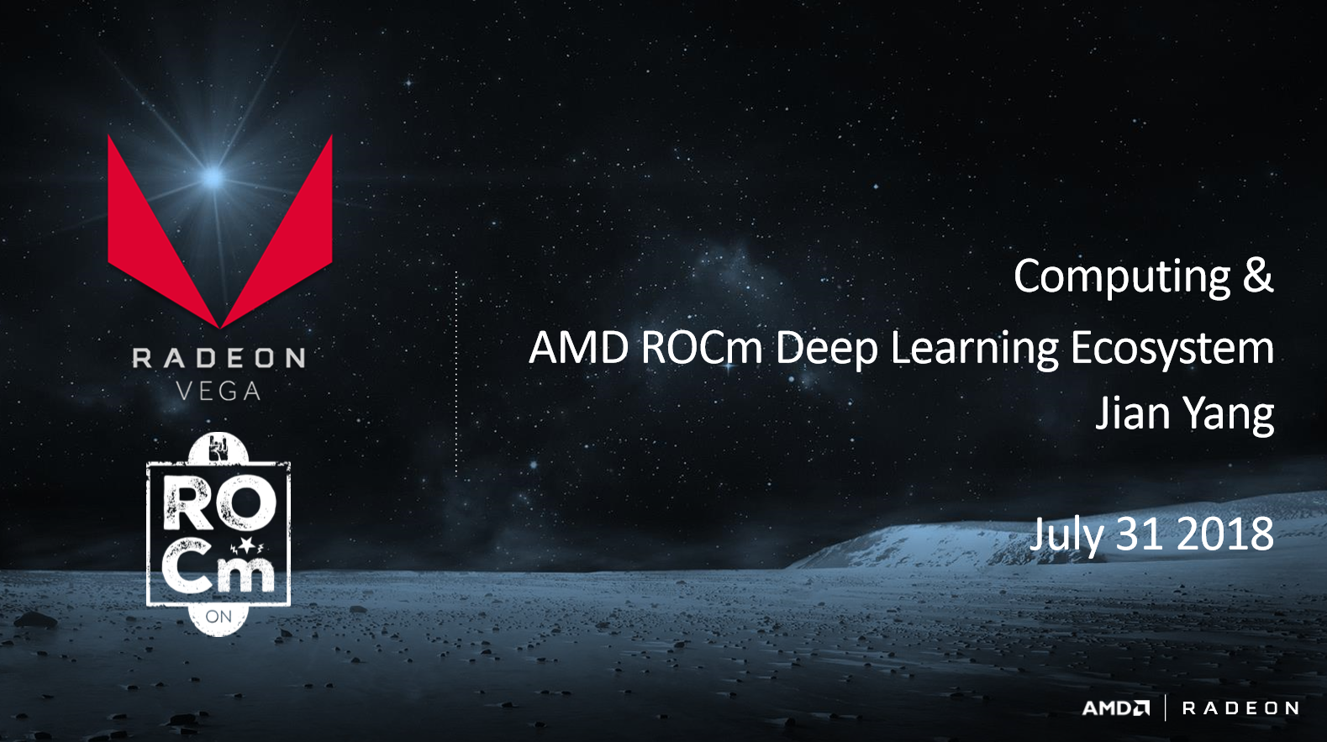

来自AMD 的GPU构架师杨建主要为我们介绍了和人工智能相关的计算需求以及其背后的硬件支持。讲座从人类计算的历史引入，通过生动有趣的例子让同学们了解当前各个行业对于计算能力的庞大需求。随后介绍了现代计算机的核心计算构架的演变历史，再自然而言地过度到当前人工智能对于计算能力的需求，以及AMD等一众领先的企业对于当前人工智能浪潮所提出的对应解决方案，让我们看到了人工智能的基础层行业为此做出的努力以及目前尚存的不足，充分调动了我们的积极性并引发了进一步的思考。

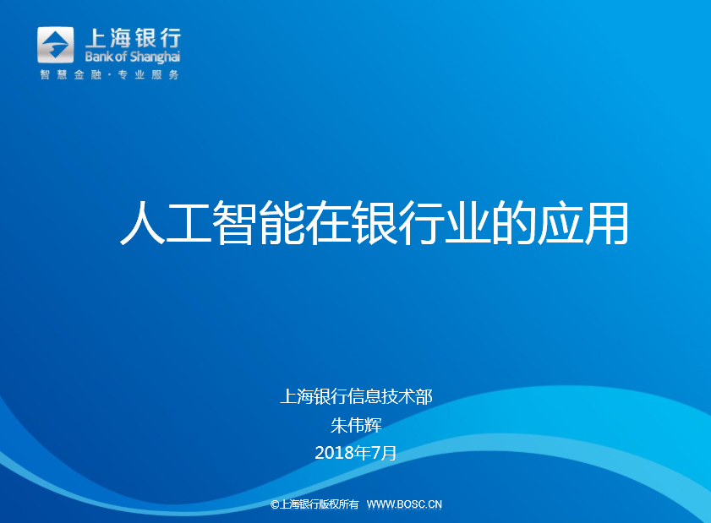

来自上海银行信息技术部的朱伟辉主要介绍了机器学习的典型模型和相关算法。“如何区分苹果和梨？”讲座从这样一个朴素的例子展开，逐步介绍了我们目前需要人工智能解决的问题和人们对于其方法论的探索。最重要的部分是机器学习模型算法的介绍，首先把过去人们广泛使用的专家规则和当前机器学习进行对比，分析两者各自的优劣势。随后介绍了机器学习的基本流程，紧接着是几种被广泛认可的算法，诸如GBDT、随机森林、集成学习等，以及对算法性能评价的各种指标。最后列举了几个这些算法在银行业的应用实例，更加生动的阐释了前面介绍的知识。讲座过程中层层展开的新知识、新方法让同学们听得有滋有味，获益匪浅，在产业实践中的方法的技巧是同学们平时在学校的学习中难以获得的，因此显得尤为珍贵。

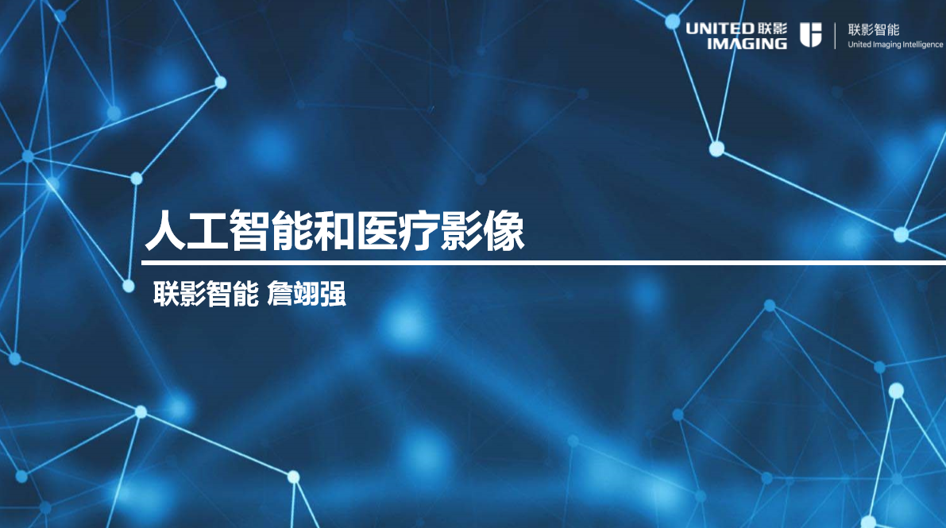

来自联影智能的詹翊强则是为我们讲述了典型的人工智能下游企业当前所处的状况。联影智能当下一个重要的领域是医疗影像，他坦言联影智能的愿景和研究方向是从“做医生不想做的”到“做医生不能做的”。大力发展医疗行业的人工智能并不是为了让人工智能替代医生，而是要让了解人工智能的医生替代不了解人工智能的医生，从而让我们的医疗熊更强、更快、更安全，“赋能共赢，携手前行”是他们的核心理念。超强的研发技术以及先进的科研理念让同学们叹为观止，同时也启发了我们对于技术和科研理念的思考。

**具体人工智能算法研究**

接下来，在人工智能领域纷繁复杂、创新不断的诸多算法之中，我们将目光聚焦于几个发展成熟、性能强大、应用广泛、和物流行业结合紧密的算法——梯度下降决策树（Gradient Boosting Decision Tree, GBDT），卷积神经网络（Convolutional Neural Network，CNN），群体智能。

**（一）、梯度下降决策树**

GBDT是一种多重累计回归决策树的监督学习算法，结果由多颗回归决策树累计获得，具有泛化能力强的特点，引起了大家的广泛关注。GBDT可用于几乎所有回归问题，其适用面很广，也可以通过设定阈值来解决二分类问题。GBDT的核心概念有两个：决策树，梯度下降。

决策树：

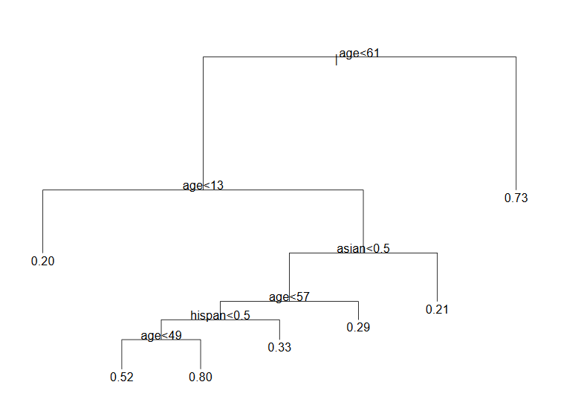

上图为一个简单的决策树模型。树形模型更加接近于人类的思维方式，因此容易由此产生可视化的分类规则，从而获得较强的可解释性。可解释性常常成为技术人员面对不同的业务需求的时候所考虑的一个重要因素。区别于分类决策树，回归决策树的核心意义在于预测实数值，因此后者的预测结果的加减操作是具有实际意义的，这也是GBDT算法中最终通过叠加多个树的输出获得结果的根据所在。在回归决策树中，每一个节点处都将计算出来一个相应的预测值，通过提取多重特征作为参数，用一个衡量函数来确定输出结果的准确度，根绝这个输出结果进一步获取更好的模型。

GBDT算法中，所谓梯度下降的核心在于每一棵树的训练集都是其之前的树所得出的结果和残差，而这个残差就是和真实值相关的可累加量，因此通过迭代就能过不断逼近最优结果。例如，在银行预测某用户的信用额度时，第一颗树的预测结果是3000元，而该用户真实的信用额度为3500元，因此存在500元的残差，而迭代的第二棵树则假设该用户的信用为500元，如果结果仍然不准确，那就用新的残差去训练第三棵树。这样每次迭代都很容易获得更小的残差，最终把各个树叠加，就能够得到一个残差很小的预测。就好像在一个巨大的盆地里找到其最低点一样，如果我们每次都顺着向下的坡度最抖的方向走，那么最后就很容易到达最低点。

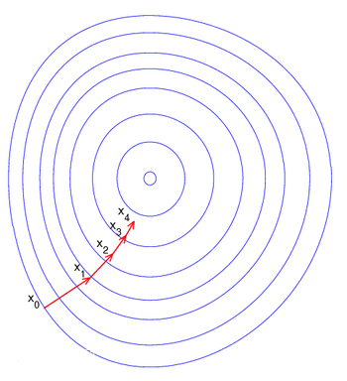

更严谨的数学方法列举如下：  
首先设定模型为多个树的加权组合：

$$F\left(x;P\right)=F\left(x;{\left\{β_{m},α_{m}\right\}}_{1}^{M}\right)=\sum_{m=1}^{M}{β_{m}h(x;α_{m})}$$

然后确定损失函数来量化模型的表现：

$$Φ\left(P\right)=E_{y,x}L\left(y,F\left(x;P\right)\right)$$

最优的参数就是使得损失函数最小的参数：

$${\left\{β_{m},α_{m}\right\}}_{1}^{M}=argmin\sum_{i=1}^{N}{ L(y_{i}, }\sum_{m=1}^{M}{β_{m}h(x_{i};α_{m}))}$$

通过迭代，根据当前参数的损失函数下降最快的方向寻找更好的参数，最终获得最优参数：

$$α_{m}=argmin\sum_{i=1}^{N}{(-g_{m}\left(x_{i}\right)-βh{\left(x;α\right))}^{2}}$$

$$β_{m}=argmin\sum_{i=1}^{N}{L(y_{i},F_{m-1}\left(x_{i}\right)+βh{\left(x_{i};α_{m}\right))}^{2}}$$

**（二）、卷积神经网络**

CNN是一种广泛应用于图像识别的前馈神经网络。1981年的诺贝尔医学奖获奖成果之一是《关于视觉系统信号处理的研究》，提出了人类的视觉从最原始的单个像素开始，经过发现方向和边缘的初步处理之后，开始一层一层进行抽象操作，分层认知，最后完成对于物体的识别任务。因此，当研究人员尝试使机器理解图像的时候，也采用了类似的思路。高层的复杂图案可以由底层的线条逐渐叠加组成，而卷积操作可以很好地反应视神经的计算处理过程，因此卷积神经网络算法作为一种高效的图像识别算法而发展起来。卷积神经网络是为识别二维形状而特殊设计的一个多层感知器。

对于每层的抽象的完成，就要提到CNN的核心——卷积核。卷积核其本质是一个滤波器，利用卷积核对输入进行计算就能得到一个输出，我们希望这个卷积核能够将输入的特征充分的体现出来。举一个简单的例子，当我们想要获得一个图像的边缘，就可以设计一个卷积核，经过卷积之后就能够将边缘提取出来，这样的卷积核可以使算法设计师精心设计出来的。但是如果我们想要提取人脸这样的高级特征，那么这样的卷积核就因为过于复杂而无法通过人来设计了。因此就要通过机器学习的算法，让机器自己从庞大的训练集中获取适当的卷积核。而另外一个方面，如果要提取一个人脸的特征，仅仅通过一层的卷积也过于复杂了，因此要通过多层的卷积来逐步判断这个特征。

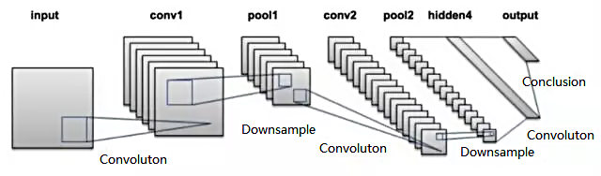

一个典型的卷积神经网络的组成部分有：卷积层、池化层和全连接层。卷积层用于从上一层中提取特征，其核心是卷积核的形成。卷积层通常有多个初级卷积核，每个初级卷积核能够描述一种纹理模式，从而完成初步处理。池化层常常采用的是下采样（Downsampling），其目的为了在保留图像的信息的情况下降低数据纬度，从而提高计算速度，除此之外也一定程度上避免了过拟合。连接层的基本思路是用排列组合的方式把不同底层的特征进行组合，从而进一步获得高级特征。

随着卷积次数的增加，对于人类来说图片就越模糊，但是同时对于机器来说能体现图像特征的部分也越来越明显。

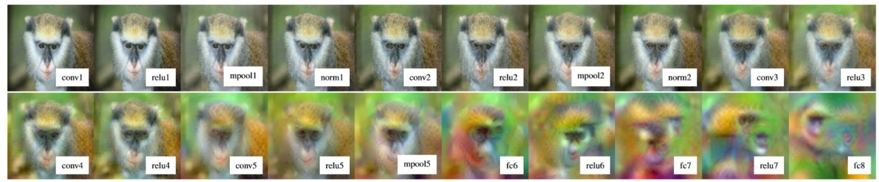

**（三）、群体智能**

上个世纪九十年代以来，多智能体理论的研究成为了分布式人工智能理论研究的热点，人们对于机器人群的协同工作投以更多的目光。在分布式控制下，多个行为模式简单、智力能力单一的个体，可以组成行为复杂、能力强大的多智能体系统。物流行业中重要的一环便是快递行业。随着电子商务的高速发展，随之而来的是快件包裹的爆炸性增长，大量快件带来的人力成本、以及快件本身对于处理速度的需求让人力应接不暇。这里我们把目光聚焦于在快件分拣过程中机器人群的智能调度。

首先建立分拣中心的空间模型：如图所示，由包裹堆放处的进件口、分发后的包裹的目的地出件口、机器人补给区和栅格化单行道组成。设置栅格化单行道的主要目的是为了避免机器人之间的冲突，简化运行规则，提高系统效率

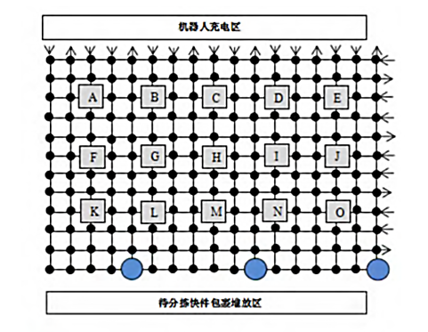

然后确定机器人的任务形式：进件口取件，然后通过单行道运送至目标出件口位置，用托盘把货物翻进出件口。

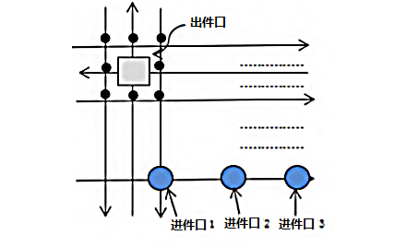

最后是机器人群组运输的路径规划算法：路径规划方案采用A*算法。Ａ*算法是一种启发式搜索算法，实现简单、搜索效率高，且能够保证找到最佳路径。

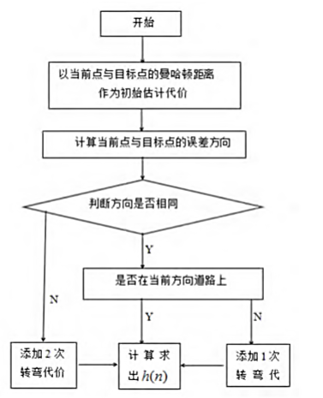

建立智能调度的代价函数：

$$g\left(n\right)=ω*f_{n}+P_{f_{n}}*t_{n}$$

$ω$：代表拥堵系数，设置 $ω$ >1

$f_{n}$：当前路径下总距离代价

$P_{f_{n}}$：n进件口处排队的机器人数量

$t_{n}$：n进件口单次作业时间

根据评价函数，可使机器人在最短时间内重新领取任务，提高作业效率。

**成员分工与调研方案：**

技术组一：石嫣然负责摄影和日常记录，柯鹏震和沈鸿泽负责新闻稿撰写。实践中三人通力合作、共同收集资料、调查技术和企业发展状况，撰写报告。

技术组二：张上负责日常记录和新闻稿撰写，鄢思源负责每日总结，胡光錱负责摄影，实践中三人共同收集资料进行案头调研和撰写报告。

我们的调研方案主要是通过案头调研和实地走访企业，通过案头调研搜集新兴技术的资料，并且向企业技术人员询问相关技术的方式来进行本次实践活动。

**三、基础层：**

基础层面主要涉及人工智能芯片的发展现状以及对人工智能技术的支持情况。在课题组走访园区和企业前，我们对人工智能芯片产业现状进行案头调查，上网进行相关企业资料的查询，并在学校的组织下听取关于人工智能相关的讲座，对人工智能产业进行初步的了解，最终确定准备调研的公司并且进行相应的人员分工。

**人工智能芯片案头调查：**

随着全球移动互联网和物联网等快速发展，人类可获取利用的数据正以爆炸式增长。海量的大数据通过最新的深度学习技术将为人工智能的发展与应用带来难以估量的价值，作为人工智能主要的深度学习算法急需硬件上支持。

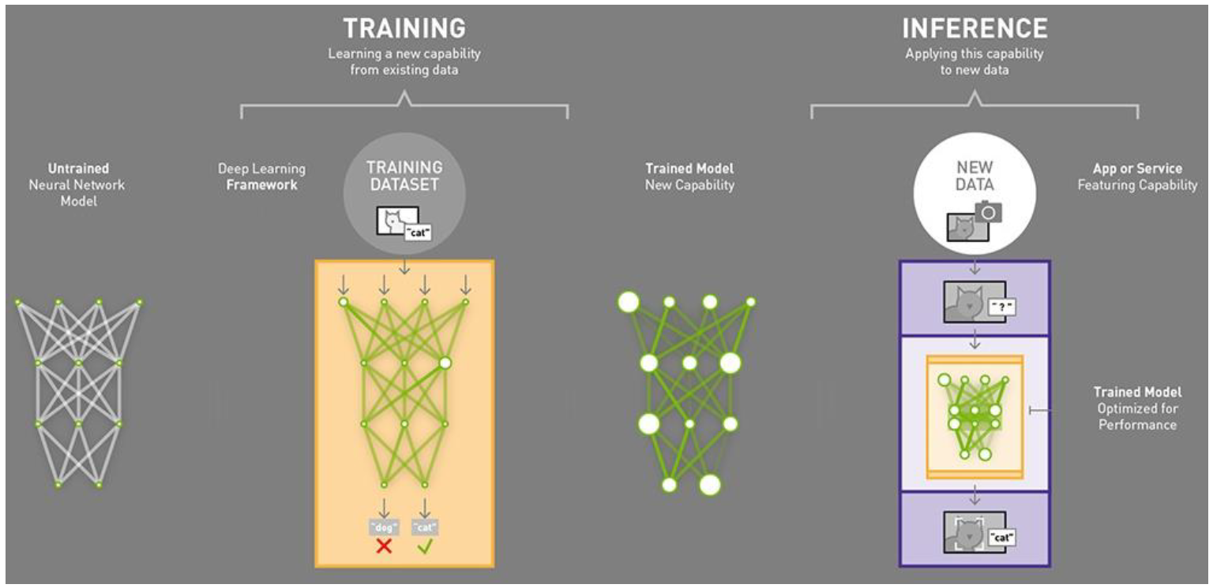

当前的人工智能芯片主要分为四个门类分别为CPU, GPU, FPGA, ASIC。其中GPU, FPGA, ASIC。这几种芯片在人工智能领域运用较多，在人工智能领域芯片市场的蛋糕越做越大，这也足以让拥有不同功能和定位的芯片和平共存，在未来的3-5年GPU仍将作为深度学习上游训练端的主流，下游推理端更接近终端应用，需求更加细分，我们认为除了 GPU 为主流芯片之外，包括CPU FPGA ASIC 等也会在这个领域发挥各自的优势特点。 FPGA 适用于开发周期较短的 IoT 产品、传感器数据预处理工作以及小型开发试错升级迭代阶段等。以 TPU 为代表的 ASIC 定制化芯片，包括英特尔数据流处理单元、以及英伟达的DLA 等，针对特定算法深度优化和加速，将在确定性执行模型的应用需求中发挥作用。



|  |  |  |  |
| --- | --- | --- | --- |
|  | 训练端 | 推理端 |  |
|  | **GPU**：以英伟达为主，AMD为辅标榜通用性，多维计算及大规模并行计算架构契合深度学习的需要。在深度学习上游训练端（主要用在云计算数据中心里），GPU是当仁不让的第一选择。 | **GPU**：英伟达Volta GPU也开始布局推理端 。 深 度 学 习 下 游 推 理 端 虽 可 容 纳CPU/FPGA/ASIC等芯片，但竞争态势中英伟达依然占主导。 |  |
|  | **ASIC**：以谷歌的TPU、英特尔的Nervana Engine为代表，针对特定框架进行深度优化定制。但开发周期较长，通用性较低。比特币挖矿目前使用ASIC专门定制化矿机 | **ASIC**：下游推理端更接近终端应用，需求也更加细分，英伟达的DLA，寒武纪的NPU等逐步面市，将依靠特定优化和效能优势，未来在深度学习领域分一 |  |
|  | **CPU**：通用性强，但难以适应于人工智能时代大数据并行计算工作。 | **FPGA**：依靠可编程性及电路级别的通用性，适用于开发周期较短的IoT产品、传感器数据预处理工作以及小型开发试错升级迭代阶段等。但较成熟的量产设备多采用ASIC。 |  |

一直以来硬件领域便是各个龙头的必争之地，就像PC 时代的Intel，以及移动互联网时代的高通，指定了行业标准的公司必然可以成为这个行业的王者。因此，昔日龙头Intel、高通（ARM）使出浑身解数，而传统市场上较为边缘的英伟达由于其架构更适应人工智能运算因此在竞争中获得先发优势，另外谷歌作为一个创新者，也自行研发了一套硬件体系以和其他公司相抗衡。

**目前而言，AI 硬件架构主要分为英伟达代表的GPU 芯片、Intel 代表的CPU+FPGA 芯片、高通代表的ARM 芯片以及谷歌代表的TPU 芯片。**

经过网上的相关调查我们总结了以下几个行业趋势：

* 英伟达在AI 硬件领域率先起跑，已获得生态圈优势
* Intel 大举并购，成为CPU+FPGA 阵营的领军者
* 以高通、ARM 为代表的ARM 阵营有望统一终端计算市场
* 谷歌所代表的TPU 技术阵营有望成为一匹黑马

**英伟达**：英伟达作为曾经的边缘芯片企业现在已俨然成为GPU行业的霸主，由于其标准的成熟已经形成了完整的人工智能计算生态圈，目前全球的GPU市场有70%的市场份额被英伟达垄断，应用在人工智能领域的可进行通用计算的GPU 市场则基本被英伟达公司垄断。目前几乎所有的人工智能初创团队和云计算服务商都在使用英伟达所提供的GPU 解决方案。同时，多个教育机构所支持的不同人工智能平台及多个IT 行业巨头如Facebook、IBM等均大规模采用英伟达GPU 系统。

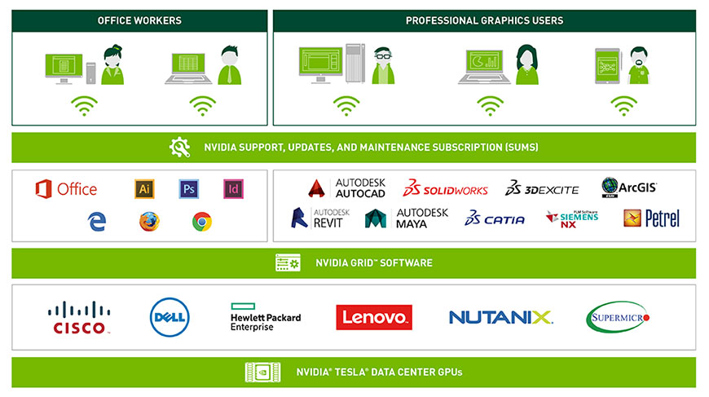

**Intel**: Intel 作为计算机CPU领域的王者自然也不甘在人工智能芯片领域落后为了适应当前人工智能所需的计算能力，Intel大举并购成为了CPU+FPGA阵营的领军者FPGA，即场效可编程逻辑闸阵列，运用硬件语言描述电路，根据所需要的逻辑功能对电路进行快速烧录。一个出厂后的成品FPGA 的逻辑块和连接可以按照设计者的需要而改变，这就好像一个电路试验板被放在了一个芯片里，所以FPGA 可以完成所需要的逻辑功能。2015 年，Intel 以167 亿美元收购了年收入不足20 亿美元的全球第二大FPGA 厂商Altera。由于FPGA 是具有一定的可编程性，介于专用芯片和通用芯片之间，可同时进行数据并行和任务并行算，在图像识别、信号处理等特定场景中具有比 GPU、CPU 更高的性价比。因此此举被认为是这是英特尔布局人工智能的一个重要战略。

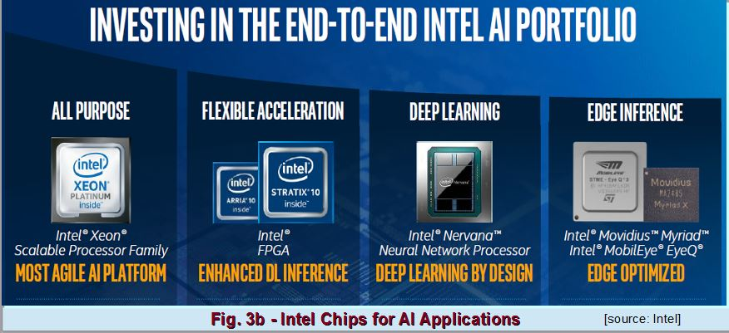

**ARM**：ARM 近日推出全新的DynamIQ 技术，并表示作为未来ARM Cortex-A 系列处理器的基础，基于ARM big.LITTLE 技术演进的DynamIQ 技术相比上一代技术将提供更多的核心搭配方式，并覆盖从端到云的安全、通用平台。高通的人工智能研究最初专注于生物真实性的脉冲神经网络，而现在关注的领域拓展到了支持终端深度学习的人工神经网络。尽管ARM进军人工智能领域较晚但是掌握了大量移动端核心技术的ARM可能正在奋起直追并且笑到最后。

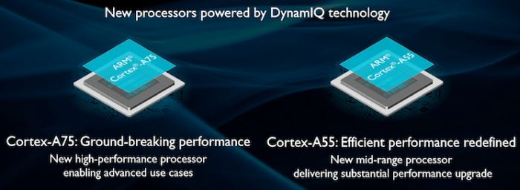

**Google**: 谷歌所代表的TPU 技术阵营有望成为一匹黑马。谷歌很早就开始研发其自主知识产权的TPU 方案，并在购买英伟达大量GPU 阵列的同时，也将自己的TPU 大量列装于自己的云计算数据中心。TPU对深度学期平台Tensorflow进行了深度优化主要有以下几个优点：运算速度快，TPU 平均比英伟达Tesla K80 GPU速度快15到30倍左右；功耗效率高：TPU 的功耗效率比GPU 和CPU高出30 至80 倍；架构更适应AI：一个TPU 的MAC 是Tesla K80 的25 倍，片上内存容量达到K80 的3.5倍，而且体积更小。

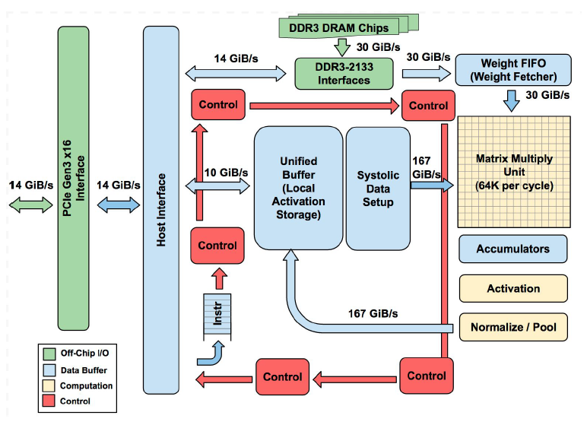 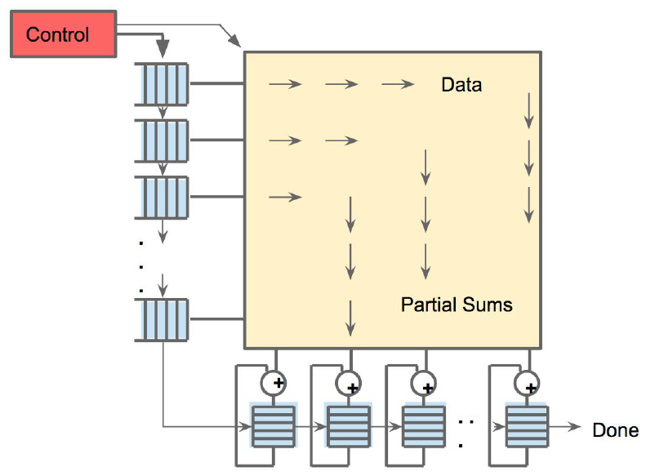

除了对芯片种类和芯片公司的调研我们也对芯片的制造厂商和制造流程进行了相关的调研。IC的工艺分为有几个基本步骤：

* **注入**：通过离子在电场中受力的原理，将杂质离子定量地掺入半导体材料中
* **扩散/推进**：使杂质原子均匀分布到半导体的晶体中；或在高温下生长薄膜
* **光刻**：通过类似照片成像的原理，在所需的位置形成图形
* **刻蚀**：通过物理或化学的方法，去除多余的材料

光刻机与刻蚀机的性能决定了芯片的工艺制程。芯片行业的国际巨头制定了不断提高其芯片的工艺制程的战略，比如英特尔14/10/7纳米、台积电16/12/10/7/5纳米，在前期调研的过程中我们主要研究了国内的刻蚀机，在刻蚀机市场上，国外企业占据统治地位。而且，这些巨头们已经开始合并，谋取垄断溢价。比如应用材料公司与东京电子已经合并。2017年3月，央视《中国财经报道》报道了中国国内的一家芯片刻蚀机生产企业：中微半导体设备（上海）有限公司。虽然与外国最先进的7纳米工艺的刻蚀机相比，中微半导体刻蚀机的技术指标还停留在22纳米处。但是，中微半导体显然已经为中国人在这一核心技术领域争得了一定的话语权。

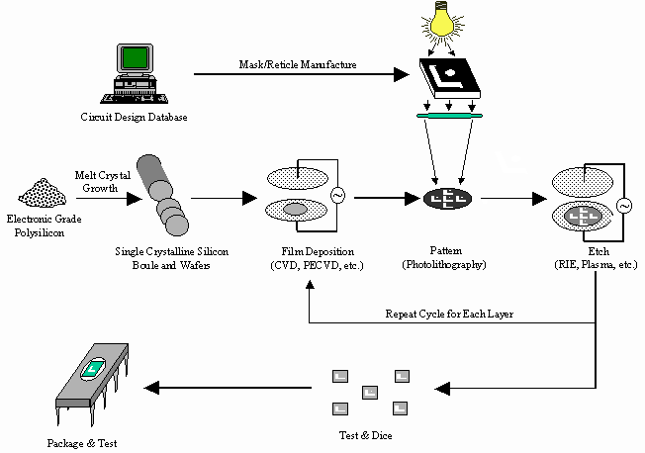 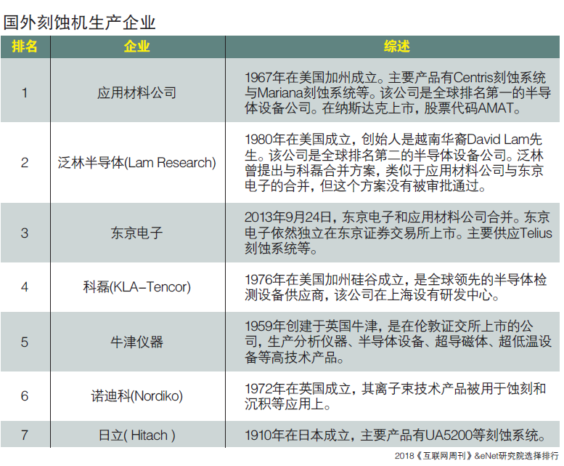

**成员分工与调研方案：**

李琳担任组长，负责为组员分配任务、上网查找资料，李睿负责公司摄影和上网查找资料，赵蓝希负责总结当天行程以及新闻稿的撰写工作。最终共同查找资料，撰写报告。

通过上面的案头调查，我们主要调查两个方面的公司：芯片制造厂商，芯片设计厂商。对于制造厂商我们主要调研国内芯片的制造工艺制程，了解我国在芯片制造上和国外的差距。对于芯片设计厂商，我们首先了解各个制造公司，重点了解GPU，FPGA, ASIC芯片的设计方法和其在人工智能上的应用。

**实践内容及过程**

|  |  |  |  |
| --- | --- | --- | --- |
| 调研企业简况 | | | |
| 序号 | 日期 | 走访企业/园区 | 调研内容（简要概括） |
| 1 | 8月1日 | 华力微电子 | 了解当今半导体制造行业发展情况 |
| 2 | 8月2日 | 赛灵思 | 了解FPGA的发展历程以及现状 |
| 3 | 8月2日 | 亿通 | 人工智能在电子统一口岸的应用 |
| 4 | 8月6日 | 紫光展锐 | 了解电路制造行业 |
| 5 | 8月6日 | 百度 | AI在百度的各个产品中的应用，例如：地图测绘车，AI操作系统Duer os |
| 6 | 8月9日 | 药明康德 | 药明康德在利用人工智能提高新药合成效率上面的成果 |
| 7 | 8月9日 | AMD | 了解芯片设计行业的现状 |

**1、华力**

讲解的老师介绍了AI芯片的发展历程。AI芯片与传统芯片的主要区别在于AI芯片存在针对convolution（卷积）的计算部分，所谓的AI芯片是在很大程度上提高卷积的计算，这很大的提高机器学习的速度。后面我们了解到了华力在芯片产业中扮演的角色。华力是一个半导体制造公司，更多的是去注重半导体的工艺发展，现在半导体芯片制造行业的发展更多是趋向于降低功耗，减小芯片尺寸（尺寸越小计算速度将越快），降低制造成本这三块儿，这也是华力电子科技致力于的方向。后面我们参观到了华力的制造车间，半导体制造要求的超净环境给我们留下了深刻的印象。现代化的车间也让我们了解到了当今半导体公司的实际生产情况。

**2、赛灵思**

赛灵思公司成立于1983年，最早建厂于美国加州，依靠FPGA起家，赛灵思的总裁也同样是FPGA的创始人，该企业在当今FPGA市场所占的份额大致为53%处于绝对优势地位。对方介绍了FPGA的发展历程，让我们看到了FPGA是如何发展起来。讲解员介绍到FPGA是针对某一特定需求（比如说AI算法等）而特定的芯片，具有更高的速度，更低的功耗等优点儿。早期包括三星在内等大公司的液晶显示屏，在做4K或者8K时用的就是FPGA的芯片，这个芯片能更快的处理相应的图像。在基础介绍结束后对方向我们展示了几个基于FPGA做出的人脸识别系统，可以实际的感受到FPGA的运算速度具体怎样。

**3、亿通**

上海亿通国际股份有限公司是一家从事上海国际化口岸信息和电子商务统一平台，上海国际航运中心网络信息化建设和运营的国家控股型现代物流信息服务企业。参访的第一部分，是听取亿通公司贺经理介绍其核心业务，借此机会我们了解到亿通公司的主要业务包括三部分，一是口岸物流信息系统开发、管理，港航、空港电子数据交换业务，海关申报和进出口业务流程的电子化；二是外贸进出口和物流企业专业化的软件产品开发和系统集成；三是国际经贸领域电子商务。目前亿通已经成为集口岸物流信息和电子商务平台运营商、软件开发和系统集成商、物流信息及应用服务提供商为一体的全国知名的口岸物流信息服务企业。在演讲中，贺经理明确指出人工智能技术在未来进出口贸易口岸的应用前景非常好。

第二部分是技术部大数据项目负责人周主任的报告，周主任用他自己做过的一个关于查验进口产品是否携带木制品的大数据分析例子，生动形象的展示了深度学习在口岸上的应用。周主任提到，目前的深度学习技术的使用使得港口对现阶段某些特定产品的检测能力大大提高，使得不符合规范的产品能够被更快速地发现。借助计算机强大的计算能力，在极大地减少人力资源的情况下，同时大大提高了不良品的检测成功率。周主任指出，人工智能技术的发展无疑给物流行业带来了便利。

**4、紫光展锐**

紫光展锐是一家清华大学旗下的高科技公司。目前紫光集团是中国最大的综合性集成电路企业。紫光的讲解员先给我们介绍了半导体芯片是如何从沙子变成一刻芯片的历程。让我们清晰的了解到一颗芯片制造的所有生产工序。在对光刻工序的讲解时对方也提到目前光刻机的垄断情况。目前全球所有的高端光刻机全部被荷兰的ASML公司垄断，中国近几年才得以买到一台7纳米工艺的光刻机。对方随后向我们介绍了当今半导体行业在中国的布局情况。我们可以看到除了一线城市外在武汉也形成了新的半导体产业区。

**5、百度**

物流方向的最后一家参访企业——百度。上午9点40乘车我们达到了百度的办公大楼，负责人带我们大概参观了一下百度的基本保障部门和百度的展厅，从门禁到办公用品的取用等，人脸识别等AI技术得到广泛应用。恰好碰到百度地图测绘车负责人在调试测绘车，便顺便听了一些关于测绘方面的AI应用，硬件中有许多自研的部分，但是由于自研的精度和成本问题，也有一部分零件是从国外直接购置的。

之后到会议室听取周经理关于Duer OS的报告。 Duer OS是百度度秘事业部研发的对话式AI操作系统。周经理从交互界面的变化开始讲起，过去是通过键盘敲击文字进行的精准交互，之后产生iPhone引领的触摸式模糊交互，而Duer OS则致力于以语音进行交互。之后周经理着重介绍了其所涉及的主要算法和应用平台，其中重点介绍了NLP (natural language process)，这也是语音交互的主要部分。

DuerOS 致力于打造智能硬件的操作系统，其主要的应用场景是智能家庭和孩童早教。智能家庭是指所有的家电，灯具，感应开关，供电的插座都可以与手机APP互联并可以通过语音控制，实现一句话控制家庭电器的目的，从而实现“智能家居”。而孩童早教方面，百度打造了类似交互式讲故事机的产品，让孩子可以在听故事的同时，向故事机提问，或者提出别的需求，进行多轮的对话，故事机内置的语音识别就可以使它变成向人类一样，作为孩童早教的合适工具。

周主任还讲了在嘈杂环境，或者说有多人同时说话的情况下，如何清晰地分辨某一个人的声音，百度的产品采用了麦克风阵列技术，像雷达一样首先定位最先说话的那个人，在之后的声音接过程中，自动过滤掉除此人之外的其他人的声音。另外谈及了语音交互中目前存在的一些困难，比如AI仍不能准确识别话语的含义而需要大量的人工分辨。

Duer OS的一些三方应用支持和应用方面，要想实现对应用深度的操作，还需要各个APP都支持百度的语音调度，这也就需要百度广泛地开放平台，多多建立与众多合作伙伴的联系，才能搭起对语音助手和智能硬件的桥梁，使更多的产品能够接入百度的DuerOS。

同学们也提出了一些问题。其中一个是我认为比较有代表性的：在使用百度的智能硬件的时候，每次都要唤醒“小度”语音助手，才能开始识别，识别完毕，需要重新唤醒才能再次识别，这样的重复唤醒会让使用的体验大打折扣。虽然百度的考虑是，第一，确保用户在自己的对话被录音之前是知情的，而且只有被唤醒才开始录音，这也是对用户隐私的尊重，第二，也是出于节约能耗的考虑。百度下一步是想设计让“小度”每次识别后保持识别状态以进行多轮对话，在超过一段时间未检测到声音输入的时候再停止识别，我认为这可以很好的解决重复唤醒的问题。

**6、药明康德**

药明康德是全球领先的制药、生物技术以及医疗器械研发开放式能力和技术平台公司，为全球客户提供创新医药研发服务，旨在通过高性价比、高效率的一体化研发服务帮助客户缩短药物及医疗器械研发周期、降低研发成本

我们首先在报告厅听取药明康德的IT部门经理对药明康德整体情况及IT部门的定位和方向的报告，了解到药明康德在人工智能推动新药研发方面的最新进展，并进行了简短的Q&A，之后负责人带领大家参观了IT部门的各个分属部门，并合影留念。

**7、AMD**

上海AMD建立于2006年，从最开始一栋建筑和30名员工发展到如今拥有17000平方米办公场地和近1700名员工的大型研发中心。开发工作涉猎了AMD的CPU、APU、GPU所有主力产品线，为总部提供End-to-End服务，全面覆盖研究、设计、实验开发三大领域。

技术人员Gary Fu向我们介绍了深度学习的历史和发展。深度学习已有60余年的发展历史，其发展经历并不一帆风顺，其前身，机器学习，一开始仅被用于特定的领域问题；随着60年来技术的突破，人们试图将其适配于行业的各个方面，使其一度变得火热起来；但受制于有限的运算能力和臃肿的网络，其终只是昙花一现，很快归于平淡。直到卷积的引入让深度学习变得异常火热。对方用围棋的对战向我们展史了机器学习在现实生活中的应用，我们得以在现场看到一场真正的人机对战。在参访的结尾对方提到如果想要做这个行业一定要有对该行业的热爱，只有这样才能在这个行业站稳自己的脚步。

**课题完成情况**

近年来物流行业飞速发展，人力的昂贵和人工智能的蓬勃发展，让物流行业努力借助于机器来完成工作。无论是海量数据的获取和存储还是计算能力的体现都离不开硬件载体——芯片。人工智能芯片是当前日益发展的人工智能产业中颇具战略地位的一个环节，它作为人工智能产业链的基础支撑，为整个产业链提供数据或计算能力的支撑。

目前，人工智能技术被广泛应用到社会发展各领域, 如教育、医疗、健康、养老、交通等领域, 正在深刻改变社会各领域服务模式,“人工智能+物流”的出现，有助于快速降低我国物流的费用并提高物流效率。尽管近年来我国物流业取得长足进步, 但与发达国家相比仍有很大差距。数据显示, 2016年我国社会物流总费用占国内生产总值的比重为14.9%, 同比下降1.1%, 明显高于发达国家8%至9%的水平。[4]而这很可能是物流行业缺乏系统化、智能化连接所致，在人工智能技术快速发展的背景下，以大数据为基础的人工智能技术手段则是帮助我国物流行业转型发展的一个契机。

**一、技术层**

首先介绍技术层面的调研，经过调研，我们总结出人工智能的技术在物流行业的应用主要聚焦在智能仓储、智能检测、无人配送这三个领域，并对这些领域的一些具体应用进行了列举。

**智能仓储：**

通过群组智能组织大量运输机器人进行货物的装卸、搬运和重新码放，并且利用拣选机器人将货物转移到订单周转箱。这样分拣中心就可以实现真正的无人化，且大幅提升分拣效率，以应对分拣中心日益激增的货物吞吐量，保障高效有序的运行。

对于企业仓库选址的优化问题，人工智能技术能够综合现实环境的种种约束条件，如顾客、供应商和生产商的地理位置、交通运输条件、劳动力成本、建筑成本等，进行合理的建模，从而给出接近最优解决方案的选址模式。人工智能能够减少人为因素的干预，使选址更为精准，降低企业成本，提高企业的利润。

在库存管理方面，人工智能在降低消费者等待时间的同时使得物流相关功能分离开来，令物流运作更为有效。人工智能技术最广为人知的一个应用就是通过大量数据输入，依据已经建立好的模型对以往的数据进行解释并预测未来的数据。库存管理的方法是人工智能技术应用较早的领域之一，通过分析历史消费数据，动态调整库存水平，保持企业存货的有序流通，提升消费者满意度的同时，降低企业成本。早在两年前，DHL已经成功在荷兰进行了智能眼镜应用试验，实现业务中视线采集数据，员工通过智能眼镜扫描仓库中的条码图形以加快采集速度和减少错误。统计数据表明，AR为物流提供的增值，在采集数据过程中效率提高了25%。

在自动分拣方面，人工智能同样发挥着重要的作用。物流分拣伴随着电子商务的飞速发展而面临着新的挑战，快件量激增，人力成本和场地成本提高，这无不要求这更加强大、更加高效、更加快速的物流分拣方案。全球发达国家的物流行业都急需提高仓储效率、降低运营成本。因此，基于机器人群规划和智能调度的智能分拣中心应运而生。17年中旬，京东推出了全球首家正式落地并运营成功的全程无人分拣中心——昆山无人分拣中心，代表着京东物流的分拣部分已经全面进入了无人化阶段。根据京东发布的数据，该分拣中心的运作能力达到了每小时9000件，是同等规模传统场地的四倍效率。京东物流相关负责人表示，昆山无人分拣中心的试运行是一次智慧物流的尝试，未来京东将继续加大技术创新的投入，从而为全社会提供高效率、低成本、高智能的智慧供应链解决方案。随后，菜鸟快递、顺丰快递、申通快递也加紧跟进，在18年之前都已经实现了自己的智能分拣中心。利用AI转型，充分调用人工智能的力量，在传统技术的基础上做出新的突破，这让我们向物联网时代更近了一步。

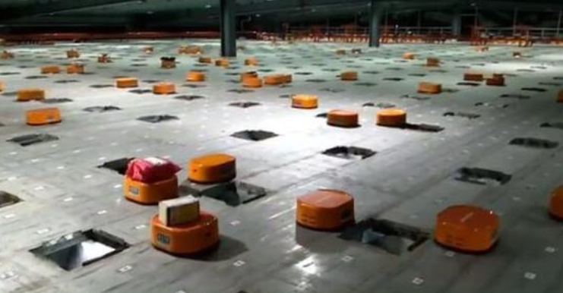

**智能检测：**

智能检测方面，包含图像识别和、语音识别和语义理解三部分。

图像识别：通过基于卷积神经网络的特征图像标记归类技术，对物流过程中流动的特殊物品进行辅助识别，不仅大大减少在包裹安全性检测方面所投入的人力成本甚至实现无人化，而且可以进一步提高识别准确率，保障物流的安全性。近年来，随着计算能力的不断提升以及相关算法的优化创新，在机器视觉方面人工智能获得了前所未有的发展。《麻省理工科技评论》所发布的“2017全球十大突破性技术”中，“刷脸支付”这一来自于中国的技术赫然位列其中，这也是该榜单中首个来自于我国的技术。到2017年腾讯优图公布了其机器视觉对于人脸的识别率已经高达99.80%，百度公司准确率99.77%，谷歌FaceNet准确率99.63%，商汤科技准确率99.53%，均超过人眼识别的准确率的极限99.20%。除此之外，在置信度提高的情况下，人工智能的识别准确率能够达到99.95%的惊人比值，如果将伪存率从0.05提升至0.01之后，人工智能和人眼识别的差距将更大，这意味着在越严格的条件下人工智能相比于人类肉眼识别的优势体现得更加突出。目前研究人员正在努力的方向是使得机器视觉能够从整合三维信息、融合多重特征、大规模快速匹配方面能够全面超越人类。

语音识别：到2016年末，百度、搜狗和科大讯飞等代表业内先进水平的公司对于图像内中文的识别错误率已经降低到了3%，这已经优于人类高达4%的错误率；微软、IBM等公司也公布了人工智能对于英文文字的识别错误率已降低到5.5%，逼近于人类5.1%的错误率。但是有所不足的是以上数据都是在环境安静、发音标准、语言单一等严格条件下进行的。业内各个企业正在努力突破核心技术，一方面使得人工智能的识别率全面超过人工识别，另一方面是大大放宽实验环境要求，让语音识别技术在更广泛的实验条件下表现优秀的性能。

语义理解：语音识别将声音信号转换成文本信号之后，让机器真正理解其语义还需要语义理解技术的帮助。基于自然语言处理技术，机器可以对人类表达的自然语言进行理解并进行后续的应答。语音是人类表达信息最方便的方式，而伴随着语音应用技术的逐渐成熟，机器和人的交互变得更加便捷。首先提出的是针对于人工智能客服的解决方案，最早是由科大讯飞向中国联通、中国移动这两家公司提供的人工智能客服，可以理解用户的语音信息并和用户互动，这不仅大大精简了人工服务的人员规模，减低人工服务的负荷，也使得客服服务更加便捷快速，提升了用户体验。而国内电商巨头阿里巴巴和京东分别在15年和13年上线了阿里小蜜和京东JIMI，不仅应对了日益增长的客户需求，也在自动问题和问题搜索方便表现了更优秀的服务体验。

图像识别、语音识别和语义理解技术的快速发展，让机器人自主实现和环境的准确交互成为了可能，这使得无人配送的实现成为可能。

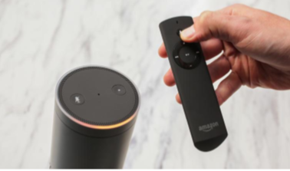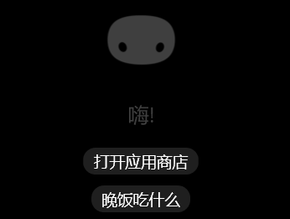

现阶段，图像识别技术已经开始逐步应用在物流行业中，相比之下，语音识别技术在物流行业应用不是特别广泛。比如我们熟知的苹果Siri、微软Cortana、谷歌Google Now等语音助手，这些都是借助语音识别技术。亚马逊发布的支持多种交互方式和大量便携功能的Echo智能音响、Google Home智能音箱主打和人一样的自然双向对话出现以及国内小米小爱、天猫精灵、小度智能音箱等等，这些已经显示出语音识别技术已经走向成熟，而接下来，就是需要推动语音识别技术在物流行业的应用。

**无人配送：**

通过结合无人驾驶技术和路径优化算法，实现快递无人配送，在长途和短途运输过程中替代人力配送货物。无人配送的实现，不仅可以保证7×24小时安全高效服务，而且可以减少配送成本，并避免人工配送所称中因疲劳驾驶和操作失误所导致的事故发生率。近年来，随着新零售、物流行业迅速的发展，在运输无人化方面，无人车、无人机、无人仓、无人站、无人配送等“无人科技”成为新宠。无人配送是智能机器人和自动驾驶技术综合运用于电商、外卖、物流行业而逐步完善的技术体系，是未来较长时间电商、外卖、物流行业发展标准化、智能化配送的重点方向。

而在无人配送中，安全性是首要的要求。要保证道路行驶的充分安全，就要求多重复杂传感器能够实时传输并且驾驶系统实时处理复杂的信号，从而完成对于环境和路况的识别与判断，进而在极短的时间内完成争取的驾驶操作。现阶段，很多大型公司大力推进全自动驾驶汽车项目，谷歌旗下子公司Waymo自主开发传感器套件，积极开展与本田、克莱斯勒等传统汽车巨头的合作。Waymo已经将平均每千英里人工接手系统次数降低至0.1次，并完成了300万英里的累计形成和10亿英里的模拟路测。

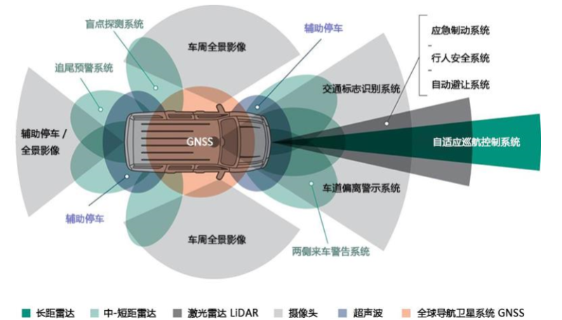

在技术层面的调研中，我们重点围绕物流决策，智能检测，智能仓储，无人配送等进行技术层面的研究。对于整个物流产业链模式下的运营来看，人工智能目前还处于一个发展的阶段，物流的信息化建设需要大量的基础设施投入。展望物流在企业中的发展趋势，越来越多的企业开始提供信息化平台服务产品。这些企业倡导通过平台和移动app的结合，将货主，运输方，物流公司，收货人无缝相连，从而形成一个基于基于核心流程的现代运输网络。二是越来越多平台涉及物流金融服务，从而降低客户企业的运作成本。不管怎样，运用人工智能技术提高物流效率一直是各个物流公司们所致力的。要想在人工智能下的机遇中发展，不仅对公司的技术门槛要求更高，更要有长远的目光，必须多物流基础数据保持高度重视，从而为智能物流应用奠定基础。

**二、基础层**

随着人工智能在物流行业应用的增加，物流行业将越来越依赖计算机强大的计算能力。无论是海量数据的获取和存储还是计算能力的体现都离不开硬件载体——芯片。人工智能芯片是当前日益发展的人工智能产业中颇具战略地位的一个环节，它作为人工智能产业链的基础支撑，为整个产业链提供数据或计算能力的支撑。接下来，我们将介绍实践期间在芯片层面的调研情况。

实践期间我们走访了位于张江的几家芯片公司，其中一家是制造领域的代工厂——上海华力微电子有限公司。我们参观了华力的芯片制造工厂，了解了芯片制造的整个流程，整个芯片制造的流程大致包括晶圆制造、薄膜沉积、光刻、刻蚀、测试封装，每一道程序都需要很高的技术要求。华力最先进的技术只能达到28nm，与国际最新的技术还相差甚远。

### 我们了解到，在芯片的制造流程中需要晶圆、感光材物质等原材料，光刻机、刻蚀机、离子注入机、化学气相淀积系统等设备，决定尺寸最终要的光刻机被荷兰的ASML垄断，一台光刻机的售价就高达一亿多美金，而国内目前能量产的光刻机只能达到90nm制程，与7nm的技术还相差甚远。另一重要的设备—刻蚀机近年来取得了很大的进步，中微半导体目前就生产出了7nm 的刻蚀机，可以说已经在国际上领先。国内能够在取得刻蚀机方面取得技术突破，和尹志尧为代表的几十位海归技术专家分不开。十几年前，已经六十岁的尹志尧放弃美国优越的物质待遇，回国创业，他带领着三十位在应用材料、科林等国际巨头有着二、三十年半导体设备研发制造的经验的资深工程师制造出了先进的刻蚀机，打破了国外的垄断。

在与华力公司杨部长交流我们得知在芯片制造领域与国际差距大的最大原因在于人才的缺乏。一是由于这个行业的门槛之高，工艺制造的每个过程都需要充备的知识，这是需要数年，甚至数十年的日积月累。二是这个行业任务枯燥繁重，每一次工艺的提升都需要无数次的失败，需要科研人员付出大量的精力，这让很多人望而却步。三是工资待遇并不是很好，虽然国家投入了大量的资金，但是由于国内设备发展缓慢，国外设备又是身份昂贵，让这个行业的利润减少，再加上研发周期十分漫长，比之软件开发方向的工作，大多数人更愿意从事更容易赚钱的工作，这让人才缺乏的现象更加明显。芯片制造是非常精细的工作，这需要日积月累的失败做铺垫，不仅需要知识技能，也需要经验，需要实践的积累。所以我国虽然也在发展，但是毕竟起步晚，需要更多的人才、更多的时间、更多的资金来推动行业的发展。

芯片强大的计算能力不仅需要工艺上的进步，也需要设计上的突破。实践期间我们也参观了几家设计领域的公司—赛灵思、AMD。

赛灵思是发明FPGA的公司，他们向我们介绍了公司的发展，还着重向我们介绍了公司新的产品—ACAP。自适应计算加速平台ACAP（Adaptive Compute Acceleration Platform）是一个高度集成的多核异构计算平台，能根据各种应用与工作负载的需求从硬件层对其进行灵活修改。ACAP 可在工作过程中进行动态调节的自适应能力，实现了 CPU 与 GPU 所无法企及的性能与性能功耗比。”现在人工智能技术普及、智能化趋势日益明显，新一代自适应计算加速平台ACAP也应运而生。赛灵思从工艺从架构方面颠覆了传统的FPGA ，领先国际的发展步伐。

AMD刚开始向我们讲解了人工智能方面的知识，随着人工智能的发展，很多公司都在研发计算能力更强大的芯片。我们同时也了解到，GPU的多维计算及大规模并行计算架构契合深度学习的需要，是人工智能领域的主流芯片。

芯片设计作为半导体产业的最上游，是半导体产业最核心的基础，拥有极高的技术壁垒，需要大量的人力、物力投入，需要较长时间的技术积累和经验沉淀。目前，全球芯片设计仍处于高度垄断格局，美国占据着最大市场份额。

总的来说，国内企业在CPU等关键领域与国外企业仍有较大的技术差距，短时间内实现赶超具有很大难度。但从近几年的产业发展来看，技术差距正在逐步缩小。同时，在国家大力倡导发展半导体的背景下，逐步实现芯片国产化可期。

从目前产业发展情况来看，我国所需核心芯片主要依赖进口的局面并没有改变。在高性能运算芯片CPU/GPU/FPGA以及高性能模拟芯片领域目前的国产芯片占有率仍几乎为0。

即便在国家政策及大量资金推动下，也仅有海思、展讯在移动通信应用处理器、通信芯片，兆易创新在利基型存储、部分领域微处理器、并向dram主流市场拓展，景嘉微、飞腾、兆芯等在部分CPU\GPU领域，矽力杰、圣邦股份在模拟芯片领域实现了部分国产替代，且主要集中在消费级及通信领域，汽车电子、工控、军工领域依赖性更为严重。

在对芯片层面的调研中，我们发现无论是芯片制造还是芯片设计，中国与国家的差距还是很大，要想追赶上国际的步伐，中国还需要做的还有很多。一是中国要大力引进人才，尤其是能够从事顶层设计的技术带头人。有针对性地为科研机构和企业引进优秀人才，并为他们提供良好的生活和工作条件。强化基础科学教育和科研人才队伍建设，重视数学、物理、化学等学科建设，为半导体技术的原创性突破提供坚实的科学基石。二是要大胆创新。芯片的生产工艺发展从60纳米、45纳米、28纳米，再到10纳米，甚至是7纳米，全球芯片制造领域里的领先企业都是一步步走过来的，国内本土芯片企业如果想从28纳米一下子降到10纳米离不开大胆的创新。三是国家要给予足够的背后支持，例如资金、政策等等。芯片的发展已经从技术问题上升了国家层面，中兴事件也让我们了解到国家在芯片领域是如何被国外所遏制，中兴之痛，中国之痛，芯片的发展需要国家的支持。

**三、应用层**

最后一部分是应用层面的调研，并结合前两部分，发现物流行业现阶段存在的一些不足并给出解决问题的可行性提议。

首先，我们需要先对物流有一个准确的理解：物流就是物品从原料供应商向消费者的流动过程中，根据实际需要，将运输、储存、搬运、包装、配送等功能有机结合起来实现用户要求的过程。

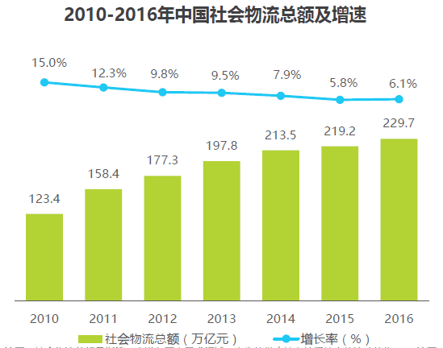

在国内，近年来，物流行业飞速发展，成为我国最重要的第三产业之一，物流行业急速增长的需求与目前落后的技术产生的矛盾使得提升物流技术刻不容缓。那么我们必须找到物流行业需要优化的目标，根据我们的调查主要有以下两个，一个是减少成本，另一个是提高物流效率。具体到物流的各个环节如下文所示。

主要的优化模块分别是仓储、运输、管理三大模块。其中仓储和管理主要对应技术层调研中的智能仓储部分，运输主要对应技术层调研中的智能检测和无人配送方面。2016年国内社会物流总费用中运输环节占比最大，为54%。其次是33.3%的仓储环节。剩下的管理环节占比12.7%。由于运输与仓储方面的成本占总成本比例较高，所以我们选择运输与仓储环节优化。

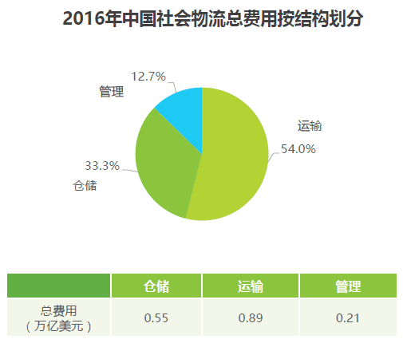

**运输：**

首先，是对于物流行业成本占比54%的运输行业，减少运输环节的成本消耗可以迅速减少物流成本。提高运输效率即是在于让同样的车队能运每公里运送更多的货物，同样的车队能有更多的顺风货, 从而缩短车的运输时间与运输成本。结合技术层面的调研结果，我们在减低运输成本方面，我们建议采用的人工智能系统主要有两个：

一个是路径规划系统。通过构建算法找到最短能够将更多的货物运送到不同的位置的路径。有效减少无用路径以及路径重复，可以极大的提高货物的运送效率。

另一个是无人运输系统，通过结合无人驾驶技术和路径优化算法，实现自动驾驶机器人，在长途和短途运输过程中替代人力配送货物。无人驾驶技术安全高效，不仅可以保证全天候安全高效服务，而且可以减少配送成本，并避免人工配送中因疲劳驾驶和操作失误所导致的事故发生率。

**仓储：**

在我国物流行业中，由于优质物流设施的供不应求，租赁的价格也随之持续增长，从2011年至2015年增长约1.2倍。与优质物流供不应求的情况相反，目前中国仍有不少地方存在大量落后的基础仓储设施，因为缺乏足够的安全保障，满足不了仓配一体化的仓储被空置，高租金和高空置率的供需矛盾存在，因此提升仓储效率问题刻不容缓。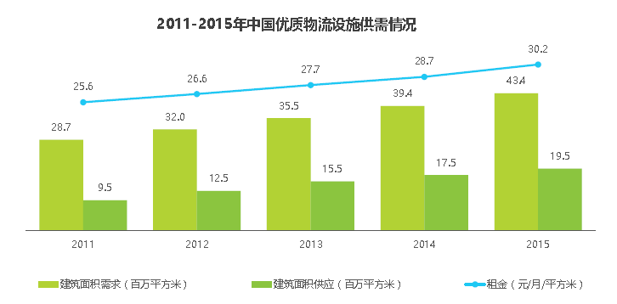

仓储效率的提高在于通过合理的货位码放，让同样的仓库面积能装更多的货物。在吞吐量相同的情况下,货物的运输总距离最短，总能耗最小，对于危险货物能够最快速检测，保证仓库安全性。

在提高仓储效率方面，经过调研，我们建议采取运用的人工智能系统是：

第一，销量预测系统，通过分析预测特定时期、特定区域的物流供给和客户需求，进行合理的仓储管理。优化物流资源配置，减少高空置率与高租金的矛盾。同时能够妥善应对突发的需求变动，诸如购物节订单激增、极端天气下物品需求变动等。

第二，无人搬运系统，通过群组智能组织大量运输机器人进行货物的装卸、搬运和重新码放，并且利用拣选机器人将货物转移到订单周转箱。这样分拣中心就可以实现真正的无人化，且大幅提升分拣效率，以应对分拣中心日益激增的货物吞吐量，保障高效有序的运行。

第三，智能检测系统，通过基于卷积神经网络的特征图像标记归类技术，对物流过程中流动的特殊物品进行辅助识别，不仅大大减少在包裹安全性检测方面所投入的人力成本甚至实现无人化，而且可以进一步提高识别准确率，保障物流的安全性。

**心得体会**

**李睿**：经过本次的产业实践我了解到了人工智能芯片的制造和设计流程，了解不同的公司和其制造的芯片产品，了解了我国在芯片产业和国外的差距。比如在光刻机与EDA工具上，中国本土企业几乎是一片空白。但是，中国在整个产业链中，并不是没有亮点。其中，在芯片刻蚀机的国产化上，中国企业已经迈出了可喜的一步。以中微半导体为代表的中国本土企业，在全球刻蚀机的市场竞争中占据了一席之地。本次产业实践让我们认识到国家发展芯片产业的重要性，我们也一定更加努力争取为中国的芯片事业尽自己的微薄之力。

**李琳**：这次产业实践让我了解到了目前中国企业与国际先进企业技术发展的差距，让我最触动的是这个行业人才的缺乏，工资少、工作繁重无疑是这个行业不能吸引人才的原因。这不仅需要国家的支持，也需要我们还未参加工作的大学生们找准自己的目标，为这个行业而努力。

**赵蓝希**：本次的产业实践让我对半导体芯片的制造有了初步的了解。看到了很多在学校，在课本上看不到的东西。看到了课堂学习内容的实际应用。除此之外AMD公司的讲座给我留下了非常深刻的印象。讲座解答了困惑我很长时间的一些芯片生产与销售上的问题，让我对该行业的发展有了更清楚的认知，非常符合我参加产业实践之前的一些预期。

结束整个产业实践后我感到：当今的半导体行业是一个机遇和挑战并存的时代。中兴事件结束后中国希望在该行业能够有所建树，但是在实际生产中的经验不足让中国的半导体行业很难快速赶上世界一流水平。但是在新的AI芯片制造行业大家又同时站在了同一起跑线。能否在新的领域实现弯道超车是我们这代人努力的目标，希望自己可以做出一些微薄的贡献。

**柯鹏震**：我国的物流行业中有许多的人力劳动是可以被人工智能所取代的，我们列举出了物流决策、智能检测、智能仓储、无人配送四个最热门的应用场景。我们可以看到，这些场景中已经有人工智能开发乃至存在的影子，从当下火热的无人车，到涉及深度学习的神经网络，都有着一定的应用。

本次历时十天的产业实践，从技术到应用方面向同学们展示了物流行业的现状和瓶颈。中国想要在物流业有所突破，就必须在人工智能的技术上实现突破。作为上海科技大学的大学生，我们更应该坚守“立志、成才、报国、裕民”的理念，努力学好专业知识，为中国做出自己的一份贡献。

**石嫣然**：经过这次产业实践，我对人工智能有了更深入的了解。一方面我看到了市场对人工智能的需求，比如物流仓储，智能检测，智能决策等，另一面在对接这些问题时我学习到了很多人工智能的算法，例如GDBT，CNN，群组智能等。产业实践是一次难得的学习机会，令我领略了人工智能的魅力，了解到其未来广阔的应用前景。尽管我并不是计算机专业，但是我今后非常愿意进一步学习人工智能的相关知识。

**沈鸿泽**：在时间短暂但内容丰富的产业实践过程中，我们实地了解热情洋溢的企业文化，探寻企业在生产中应用的技术及其亟待解决的问题，也参观了企业的生产过程，收获颇丰，感触良深。从企业实践中学习了在校园内难以了解的知识，而且了解了学科研究和产业生产之间的联系以及差异，进一步印证了我们学校“产学结合”、“报国裕民”的科研理念，在我心中留下了极其深刻的印象，也鼓舞了我继续刻苦学习先进知识、积极转化科研成果、努力回报社会的信念。

**鄢思源**：通过为期10天的产业实践活动，在参观过亿通，百度和AMD等公司之后，对人工智能在物流，自动化办公，语音交互，神经网络加速等等领域都有了一些基本的认识。在老师的讲解后，对神经网络，卷积神经网络，循环神经网络等基本架构有了一些浅显的认识。10天的时间，并不能让我们对一个具体的算法展开研究，但是足以激发我们对人工智能技术的兴趣和爱好，尝试自己去了解到行业中哪些领域可以使用人工智能技术，使用什么样的人工智能技术，怎样可以使一个神经网络在特定场景下表现达到最好，怎样优化神经网络的速度与能耗的平衡，有没有可以超越神经网络的更强大的技术，是否可以让人工智能来替我们设计网络结构和调整参数，实现自动化的人工智能。这些问题都还是处于摸索和实验的阶段，因而对我们来说，也就更有吸引力，因为其中蕴藏着无数的机会，还有很多未来的我们可以继续研究下去的方向。

在大三这个关键的时间点，参加这样一次有意义的产业实践活动，可以给还没有明确未来方向的我们提供很多的参考与选择。在参观过与人工智能相关的企业之后，相信会给我们带来一个明晰的发展方向，并明确自己还有哪些知识技能需要补全，以适应人工智能方向的深造或是工作，早做好打算，从现在开始规划并朝自己感兴趣的领域努力，我想这是这次产业实践之旅带给我们最有意义的收获吧。

著名的人工智能学者李开复先生曾说过：“研究人脑的工作原理和智慧的表达形式是令人向往的”，这也是他投身于人工智能研究的原因，我相信很多愿意以人工智能为研究方向的学者都是怀着这样的心态。人类的智慧和匪夷所思的学习能力是自然赐予我们最好的礼物，但对人类来说，这也是非常困难的未知领域，研究智能其实也是一种对人类自身的一种思考和借鉴，所以它足以令人折服于它的魅力，让人们继续地研究思考下去。

**张上**：经过这次产业实践中对AI在物流应用层次中的调研，让我体会到了各个公司在人工智能领域所做出的贡献。在物流行业逐渐融入人们日常生活的今天，如何将智能科技更好的与之结合，成为一个需要关注的话题。唯有以一个更为长远的眼光去认识这些机遇，才能进行科技上的创新。

**胡光錱**：经过这次产业实践，我了解到了许多新兴的人工智能算法，对带给社会巨大变化的人工智能技术有了更深入的理解。在发现人工智能技术优势的同时，也发现了现阶段人工智能算法的某些不足。在现阶段，人工智能在物流行业的应用还处于发展阶段，在实际物流行业中应用的潜力无疑是巨大的，那么我们现阶段需要做的主要工作就在于如何高效地利用这些新兴技术，在推动技术进步的同时，发掘技术应用的空间，以期提高我国物流行业的效率、降低企业成本。在了解新技术、了解物流行业现状的同时，对技术的应用价值加以发掘、对行业的进一步发展加以思考，我觉得这是这次产业实践带给我的收获。

**郑俊杰**：在此次的人工智能产业实践中，我跟随团队参访了各种不同类型的企业例如：亿通（物流）、百度（互联网）、药明康德（医药）。在参访的过程中令我体会了最深的一点，是各个企业对人工智能领域的重视程度，所有企业都设立起了专门的团队来进行企业关于人工智能应用方面的建设。随着调查的深入，我越来越感受到了人工智能的强大力量，在未来的进程中，人工智能必然会扮演着一个无法替代的角色。我们应该怀着一颗包容、创新的心态来开拓在人工智能领域应用范围，迎接新的时代。

**李晨芳**：这次产业实践我们参观了有关人工智能的企业。亿通的电子通商口岸，百度的无人驾驶技术、智能家庭。这些技术不再是一个抽象的符号，而是真正在生活中为我们带来便利的技术。目前中国已经有部分物流企业真正实现了无人仓库，无人配送等等。但是这一技术还只是在小范围应用，只在某些仓库，没有大范围的推广，更多的物流企业的仓库仍旧是存在监管疏忽，应用的依旧是最原始的工人搬运模式，想要大范围的应用还需要很长一段时间，希望未来人工智能技术能够将人们从繁重无用的重复劳动中解脱。

**张宗霖**：此次产业实践让我对人工智能领域有了更深的认识，从之前单纯的一个概念，到深入了解甚至参与到产业链中包括芯片、算法、应用等具体环节，并在实践过程中看到了产学研的结合，同时体会到学校与企业在侧重点、处理问题的方式、成本考量等方面存在的差别。人工智能在当下依然火热，其强大的功能及明显的优势越来越多得体现出来，以致几乎所有企业都在尝试多方面与人工智能结合。目前产业链中的人工智能仍处于大范围试验、小范围应用的初期阶段，要实现未来人工智能在产业链中的大范围、日常化应用，还有很长很艰难的路要走，但是目前的社会氛围和研究探索为这段路提供了良好的保障，未来人工智能领域的应用充满着光明与无限可能！

**课题参考资料**

1. 中国芯片产业上的亮点——芯片刻蚀机生产企业调研
2. AI 的名义：未来已来，颠覆在即 *证券研究报告*
3. 人工智能芯片行业点评，*海外行业报告*
4. In-Datacenter Performance Analysis of a Tensor Processing Unit *，Google, Inc., Mountain View, CA USA*
5. Schonlau M. Boosted regression (boosting): An introductory tutorial and a Stata plugin[J]. Stata Journal, 2005, 5(3): 330.
6. Zeiler M D, Fergus R. Visualizing and understanding convolutional networks[C]//European conference on computer vision. Springer, Cham, 2014: 818-833. 3. Adam Harley: A 3D Visualization of a Convolutional Neural Network
7. Mahendran A, Vedaldi A. Understanding deep image representations by inverting them[C]//Proceedings of the IEEE conference on computer vision and pattern recognition. 2015: 5188-5196.
8. 李淑琴, 唐振民, 赵春霞, 等. 一种基于多智能体系统的机器人群组织形式[J]. 计算机应用研究, 2004, 21(1): 61-63.
9. 杨友良, 胡少辉, 赵丽宏. 快件分拣机器人群的路径规划及智能调度[J]. 河北联合大学学报 (自然科学版), 2018 (2018 年 01): 91-97.
10. 搜狐新闻，无人配送车需要具备哪些功能呢？http://www.sohu.com/a/152104038_447946
11. 搜狐新闻，Nuro.ai公布最新进展：L4自动驾驶从无人配送开始落地，http://www.sohu.com/a/219938208_114877
12. 搜狐新闻，当“无人”为你配送该如何想象生活，http://www.sohu.com/a/245623937_267106

13.中国智慧物流发展趋势 何黎明 中国流通经济 2017，31(06)，3-7

14.人工智能技术助跑智慧物流 周璐菡 《新经济导刊》， 2017 ，(11)

1. 中国智慧物流发展趋势 何黎明 中国流通经济 2017，31(06)，3-7
2. 中国智慧物流发展趋势 何黎明 中国流通经济 2017，31(06)，3-7
3. 中国智慧物流发展趋势 何黎明 中国流通经济 2017，31(06)，3-7
4. 人工智能技术助跑智慧物流 周璐菡 《新经济导刊》， 2017 ，(11)